
Politecnico di Milano – V Facoltà di Ingegneria

075274 e 070644 - Sistemi distribuiti (con laboratorio)
Prof. G. Cugola

Appello del 4 Settembre 2008
Note:
- E’ proibita la consultazione di libri, appunti o altro materiale. Eventuali violazioni a tale regola porteranno all’annullamento della prova.
- Il testo è stampato fronte retro, verificare di aver risposto anche alle domande sul retro.
- Agli studenti stranieri è consentito di rispondere in Inglese.
- Durata della prova: ore 2.

- Si implementi in Java una classe Timer che permette di eseguire uno o più compiti (espressi tramite un Runnable) nei tempi scelti dall’utente. Il metodo principale offerto dal Timer è il seguente:
public void execute(Runnable c, long delay)
attraverso il quale si chiede al timer di eseguire in compito c dopo un intervallo di tempo delay (in maniera asincrona rispetto al chiamante del metodo execute). Si supponga che il tempo di esecuzione di un compito sia nullo (inferiore all’accuratezza del timer). Si usi un unico thread 8istanziato alla creazione del Timer) per eseguire i vari compiti in coda.

- Si descriva il meccanismo del “reference counting” per l’eliminazione delle entità prive di riferimento, mostrandone i limiti e descrivendo una possibile alternativa.

- Si spieghi come sia possibile sfruttare gli orologi di Lamport per garantire la mutua esclusione nell’accesso a una risorsa. Si chiariscano le ipotesi sotto le quali l’algoritmo è corretto.

- Si indichino i valori dei vector clock per la situazione in figura (inizio <0,0,0,0> per ogni processo).

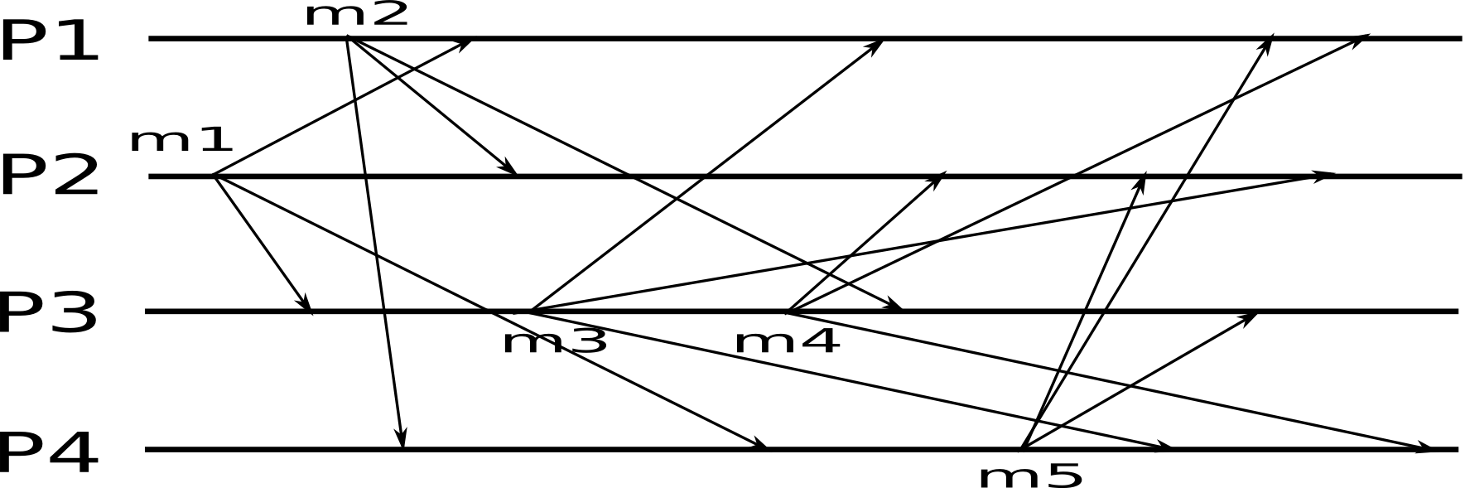

- Si descriva come funzioni la rete Freenet.

- Si stabilisca, motivando opportunamente la risposta, quali modelli di consistenza (sequenziale, causale, fifo) sono soddisfatti dai seguenti schedule.

  - P1: W(x)1 R(x)2 R(x)6 R(x)6
P2: W(x)3 R(x)4 W(x)6 R(x)6
P3: W(x)2 W(x)4 R(x)6 R(x)5
P4: R(x)2 R(x)3 W(x)5 R(x)5
  - P1: W(x)1 R(x)2 R(x)6 R(x)6
P2: W(x)3 R(x)4 W(x)6 R(x)6
P3: W(x)2 W(x)4 R(x)6 R(x)5
P4: R(x)2 R(x)3 W(x)5 R(x)6
  - P1: W(x)1 R(x)2 R(x)6 R(x)4
P2: W(x)3 R(x)4 W(x)6 R(x)6
P3: W(x)2 W(x)4 R(x)6 R(x)5
P4: R(x)2 R(x)3 W(x)5 R(x)5

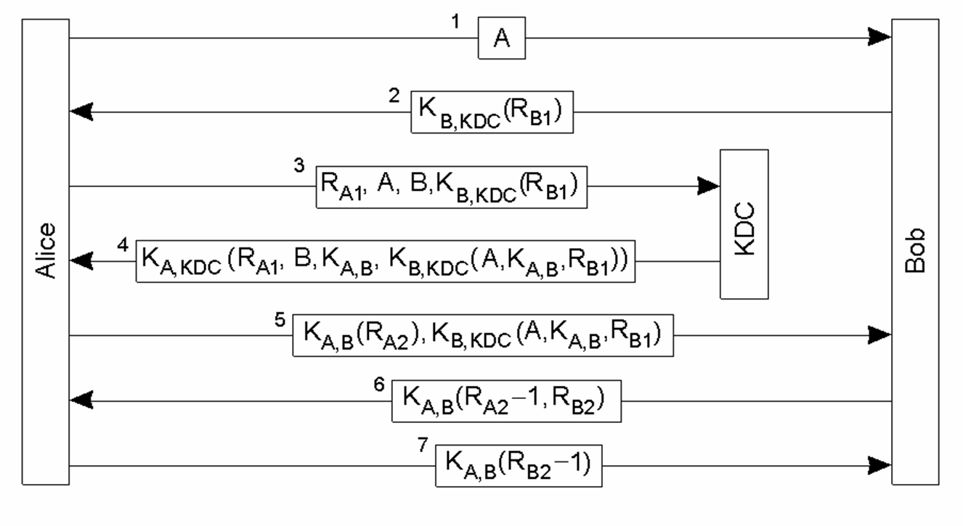
- Considerando lo scambio di messaggi in figura si risponda ai seguenti punti.
  - Si stabilisca che protocollo rappresenta, quali sono le precondizioni necessarie al suo utilizzo, e quali sono le postcondizioni instaurate al termine dell’esecuzione.
  - Si indici il significato dei messaggi dello scambio.
  - Si descriva a cosa servono i primi due messaggi dello scambio. Supponendo di rimuoverli (rimuovendo quindi anche R_{B1} dai messaggi successivi) costruire un attacco contro il protocollo.

